«Теория и методика преподавания информатики в контексте ФГОС»
Вместе с введением в школу общеобразовательного предмета "Основы информатики и вычислительной техники" началось формирование новой области педагогической науки – методики обучения информатике, объектом которой является обучение информатике. К теории и методике обучения информатике нужно относить исследование процесса обучения информатике везде, где бы он ни проходил и на всех уровнях: дошкольный период, школьный период, все типы средних учебных заведений, высшая школа, самостоятельное изучение информатики, дистанционные формы обучения и т.п. Каждая из перечисленных областей в настоящее время ставит свои специфические проблемы перед современной педагогической наукой.
Теория и методика обучения информатике в настоящее время интенсивно развивается. Школьному предмету информатики уже почти два десятка лет, но многие задачи в новой педагогической науке возникли совсем недавно и не успели получить еще ни глубокого теоретического обоснования, ни длительной опытной проверки. Содержание учебного предмета методики обучения информатике определяет его два основных раздела: общая методика, в которой рассматриваются общие теоретические основы методики преподавания информатики, совокупности основных программно-технических средств, и частная (конкретная) методика – методы изучения конкретных тем школьного курса информатики на пропедевтическом, базовом и профильном этапах обучения. Преподавание информатики на современном уровне опирается на сведения из различных областей научного знания: биологии (биологические самоуправляемые системы, такие как человек, другой живой организм), истории и обществоведения (общественные социальные системы), русского языка (грамматика, синтаксис, семантика и пр.), логики (мышление, формальные операции, истина, ложь), математики (числа, переменные, функции, множества, знаки, действия), психологии (восприятие, мышление, коммуникации). Методическая система обучения – это упорядоченная совокупность взаимосвязанных и взаимообусловленных методов, форм, средств планирования и проведения контроля, анализа, корректирования учебного процесса, направленных на повышение эффективности обучения школьников. Характерные черты современной методической системы обучения: научно обоснованное планирование процесса обучения; единство и взаимопроникновение теоретической и практической подготовки; высокий уровень трудности и быстрый темп изучения учебного материала; максимальная активность и достаточная самостоятельность обучающихся; сочетание индивидуальной и коллективной деятельности; насыщенность учебного процесса техническими средствами обучения; комплексный подход к изучению различных предметов.
Методика обучения информатике занимается исследованием и разработкой программного, технического, учебно‐методического и организационного обеспечения применения компьютеров в учебном процессе, а также использованием в обучении современных информационно‐коммуникационных технологий.
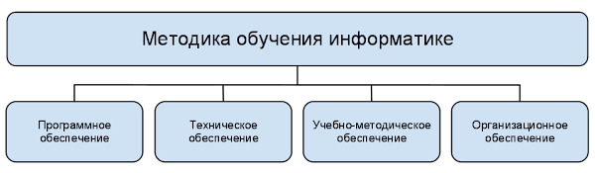
В структуре методике обучения информатике можно выделить четыре раздела:
Программное или математическое обеспечение, которое включает в себя программистские средства для проектирования и сопровождения информационной, обучающей и управляющей систем средней школы.
Техническое обеспечение, которое включает в себя определение параметров оборудования типовых школьных кабинетов вычислительной техники, обоснование экономически целесообразного выбора компьютерных средств сопровождения учебно‐воспитательного процесса.
Учебно‐методическое обеспечение включает в себя вопросы разработки учебных программ, методических пособий, учебников по школьному курсу информатики, а также по смежным предметам, использующим информационно‐коммуникационные технологии.
Организационное обеспечение рассматривает вопросы внедрения новых информационно‐коммуникационных технологий учебного процесса, подготовки педагогических программных средств, подготовки и переподготовки преподавательских кадров в современных условиях информатизации образования.
Взаимосвязь основных компонентов процесса обучения информатике
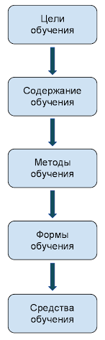
Цели обучения, содержание и образовательный процесс (методы, формы и средства обучения) могут образовывать методическую систему обучения, имеющую иерархическую структуру. Цели обучения определяют его содержание, а анализ содержания позволяет сделать выбор оптимального сочетания методов обучения. применяемые методы и формы обучения определяют использование соответствующих средств обучения. Однако иерархическая схема достаточно условна и не всегда является такой жесткой и однозначной.
Если говорить об обучении информатике и ИКТ, то основные компоненты такого обучения находятся в специфических отношениях, далеких от иерархического подчинения сверху вниз: цели обучения - содержание - методы - организационные формы – средства обучения. Овладение программно-аппаратным обеспечением информационных технологий, являющимся основой средств обучения информатике, выступает в качестве одной из важнейших целей обучения и, таким образом, средства обучения уже не играют подчиненной роли по отношению к целям обучения. Тем не менее, конечно же, сохраняется и влияние оставленных целей на выбор средств обучения.
В каких отношениях при обучении информатике и ИКТ находится содержание обучения с целями и средствами обучения? Содержание обучения любому предмету является моделью соответствующей предметной области. В случае информатики и ИКТ эта предметная область развивается очень быстро, а вместе с ней меняется и содержание обучения. Цели обучения, представляющие собой более высокую ступеньку абстракции, чем остальные элементы методической системы, из ведущего элемента системы в случае стабильного учебного предмета превращаются в ведомый компонент системы для такого нестабильного в плане содержания предмета, как школьная информатика и корректируются вслед за меняющимся и проходящим отбор содержанием обучения. Можно выделить цели обучения 1-го порядка, связанные с формированием определенных знаний, умений и навыков (обычно фиксируемых в образовательных стандартах), и цели 2-го порядка, связанные с развитием учащихся на основе содержания обучения и средствами обучения информатике (формирование мотивации, мышления и внимания, адаптационных механизмов). Необходимо отметить, что в настоящее время цели обучения информатике 2-го порядка приобретают большую значимость. Быстрое развитие предметной области информатики, в частности, развитие информационных и коммуникационных технологий, а также изменение социального контекста развития образования приводят к изменению целей обучения информатике, среди которых ведущими оказываются формирование у учащихся стабильных навыков работы с информацией, способностей и стремления адаптироваться к быстро меняющейся информационной среде деятельности, пропедевтика дальнейшей информационной подготовки в течение всей жизни, удовлетворение индивидуальных личностных запросов обучаемого.
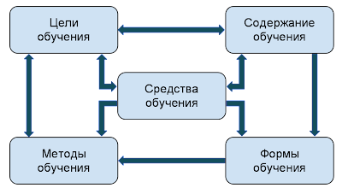
Сохраняется прямое влияние установленных целей обучения на отбор содержания обучения предмету. Компонент, определяющий средства обучения, существенно влияет на цели обучения (овладение средствами обучения – программно-аппаратными средствами информатизации учебного процесса – одна из традиционно стоящих в преподавании информатики целей обучения, также они являются необходимым условием, ограничивающим остальные достижимые цели). Средства обучения в методической системе информатики играют принципиально иную роль, чем в обучении другим предметам. Более адекватным в этом отношении является понятие "учебно-профессиональная среда", подчеркивающая активность программно-аппаратных средств информатизации образования, играющих в процессе обучения объектную, инструментальную роль и моделирующих профессиональную деятельность предметной области. Новое решение целей обучения (их ориентация на личностные запросы, задачи интеллектуального развития), требует решения проблем содержания обучения в конкретных образовательных учебных заведениях на основе образовательных стандартов.
Двойственным является и взаимодействие содержания обучения информатике со средствами обучения. С одной стороны, отобранное содержание обучения требует применения в учебном процессе определенных средств обучения, в том числе программно-аппаратных средств обучения информатике. С другой стороны, не менее очевидной является ограничивающая роль имеющихся в конкретных учебных заведениях средств информатики на отбор содержания обучения в этих заведениях. Помимо традиционной связи с содержанием образования методы и формы обучения информатике определяются имеющимися в распоряжении преподавателя информатики программно-аппаратными средствами информатики. Известно, что уровень оснащения учебного заведения вычислительной техникой, наличие сети и доступа в Интернет, доступность программных средств учебного назначения и особенно заложенные в программные средства учебные технологии влияют на организацию учебного процесса и применяемые в нем методы. В последнее время значение методов обучения и их ценность в переходе от передачи знаний в учебном процессе к формированию компетенций возрастают.
Связь методики обучения информатике с наукой информатикой и другими науками
Объектом информатики как науки (объект – это часть объективной реальности, подлежащая изучению) является то общее, что свойственно всем многочисленным разновидностям конкретных информационных процессов (технологий), т.е. объектом информатики являются информационные процессы в природе и обществе и информационные технологии. Предметом информатики являются общие свойства и закономерности информационных процессов в природе и обществе. В более узком плане – это общие закономерности конкретных информационных технологий.
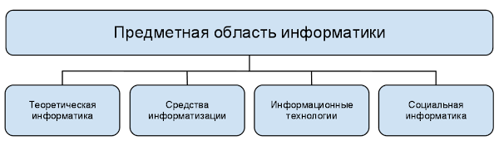
Структура предметной области информатики включает в себя четыре раздела:
теоретическая информатика; средства информатизации; информационные технологии; социальная информатика.
Методика обучения информатике решает проблемы преподавания информатики в школе. Она является ветвью информатики, занимающейся исследованием и разработкой программного, технического, учебно‐методического и организационного обеспечения применения компьютеров в учебном процессе, а также использованием в обучении современных информационно‐коммуникационных технологий.
Информатика и кибернетика, соотношение понятий
Кибернетика и информатика имеют много общего, основанного на концепции управления. Кибернетика исследует общие законы движения информации в произвольных системах, в частности, в тех аспектах, которые относятся к процессам управления. Информатика исследует общие закономерности движения информации в природе и в социальных системах. Если кибернетические принципы не зависят от частных реальных систем, то принципы информатики всегда находятся в тесной связи с функционированием реальных систем.

